

**每日市场报告**

**2025年4月01日** 

 **市场综述**

美国三大股指收盘涨跌不一，道指涨1%报42001.76点，标普500指数涨0.55%报5611.85点，纳指跌0.14%报17299.29点。美元指数涨0.15%报104.19，月跌3.14%。非美货币多数下跌，欧元兑美元跌0.12%报1.0816，月涨4.25%；英镑兑美元跌0.17%报1.2917，月涨2.69%；美元兑日元涨0.09%报149.98，月跌0.43%；离岸人民币对美元涨45个基点报7.2652，3月累计涨2980个基点。国际油价全线上涨，美油5月合约涨2.94%，报71.40美元/桶，月涨2.35%。布油6月合约涨2.65%，报74.69美元/桶，月涨2.58%。贵金属期货收盘涨跌不一，COMEX黄金期货涨1.38%报3157.4美元/盎司，COMEX白银期货跌0.14%报34.765美元/盎司。ICE原糖主力合约跌0.58%报18.85美分/磅，ICE棉花主力合约跌0.04%报66.87/磅。

图表1：全球主要股指涨跌幅（%）

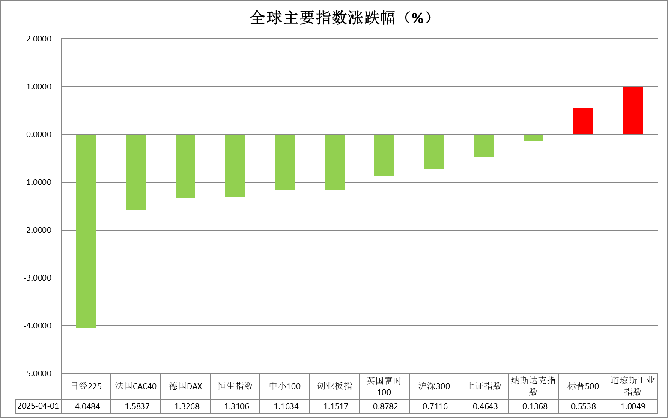

资料来源：公开资料整理、瑞达国际

* **消息回顾**

【美国总统特朗普将于周三公布对等关税政策。据悉，特朗普正在考虑对所有进口产品征收20%的特别关税。受此影响，亚太股市遭遇“黑色星期一”，日经225指数收盘跌超4%失守36000点关口，自去年12月高点下跌逾10%；日本东证指数收跌3.6%。韩国综合指数跌3%。中国台湾加权指数跌4.2%。】

【美联储威廉姆斯表示，关税的全面影响可能会在很长一段时间内逐步显现；需要关注数据以衡量关税的影响。货币政策的定位一直非常恰当；美联储当前的政策水平处于有利地位；预计经济将继续增长，但增速将低于去年。】

【美联储巴尔金表示，不急于降息；正如美联储主席所说，拭目以待情况如何发展。】

【美国3月达拉斯联储制造业指数从2月份的-8.3大幅下降至-16.3，远低于市场预期的-12。3月芝加哥PMI从45.5升至47.6，市场预期45.2。】

【欧洲央行行长拉加德表示，美国关税政策将使欧洲走向“经济独立”。据欧洲央行估计，美国关税政策或导致欧元区GDP在第一年下降0.3%。对于关税争端或推高欧洲通胀的风险，拉加德表示欧洲央行将持谨慎态度。】

【德国3月CPI初值同比升2.2%，预期升2.2%，2月终值升2.3%；环比升0.3%，预期升0.4%，2月终值升0.4%。】

【日本政府再次发布特大地震风险评估显示，如果“南海海槽特大地震”发生，造成的经济损失最大可能超过292万亿日元，较2013年得出的估算值约220万亿日元大幅上升。同时，地震或导致至多29.8万人死亡。】

 **今日关注**

|  |  |
| --- | --- |
| 时间 | 数据/事件 |

|  |  |  |
| --- | --- | --- |
| 2025/04/01 | 11:30 | 澳洲联储公布利率决议 |
| 2025/04/01 | 15:55 | 德国3月制造业PMI终值 |
| 2025/04/01 | 16:00 | 欧元区3月制造业PMI终值 |
| 2025/04/01 | 16:30 | 英国3月制造业PMI终值 |
| 2025/04/01 | 17:00 | 欧元区3月CPI年率/月率初值 |
|  |  | 欧元区2月失业率 |
| 2025/04/01 | 21:00 | 2027年FOMC票委、里奇蒙联储主席巴尔金就货币政策和经济前景发表讲话 |
| 2025/04/01 | 21:45 | 美国3月标普全球制造业PMI终值 |
| 2025/04/01 | 22:00 | 美国3月ISM制造业PMI |

* **观点汇总**

**美元指数**

隔夜，美元指数涨0.15%报104.19，月跌3.14%。非美货币多数下跌，欧元兑美元跌0.12%报1.0816，月涨4.25%；英镑兑美元跌0.17%报1.2917，月涨2.69%；美元兑日元涨0.09%报149.98，月跌0.43%。经济数据方面，美国3月芝加哥PMI录得47.6，高于预期值45.2，前值为45.5,创下2023年11月以来新高；美国3月达拉斯联储商业活动指数录得-16.3，显著低于预期值-5，通胀再反弹担忧使得商业活动信心受挫，经济滞胀风险升温压制美元表现。4月2日起，美国将对进口汽车加征25%关税等新一轮报复性关税措施即将生效，在经济增长动能放缓的背景下，特朗普政府的贸易政策可能对经济造成负面冲击。2月核心PCE通胀同比加速超预期，加剧市场对于通胀反弹的担忧，但个人消费支出增速略不及预期，本次PCE的超预期上行或为美联储维持观望的利率基调提供依据，后续需密切关注联储票委的政策指引。特朗普对等关税政策导致市场对全球贸易战的担忧显著抬升，但特朗普声明关税政策具备“可协商性”，不确定性美元或维持震荡格局。欧元区方面，德国3月CPI月率初值 0.3%，较预期0.4%有所降温，前值0.40%。此前法国与西班牙通胀数据不及预期，叠加法国消费支出下滑、德国失业率微升，强化市场对欧央行降息的押注。尽管关税不确定性短期压制市场风险偏好，但初始措施的落地或为后续谈判打开空间，最终实际影响可能边际缓和,降息预期升温背景下欧元或震荡偏弱运行。日本方面，此前公布的东京核心CPI显著高于市场预期。日央行3月会议纪要显示，若经济与物价展望符合预期，央行可能继续推进加息。央行官员多次强调，薪资增长带动的消费扩张正推动通胀良性循环，为货币政策正常化提供支撑，但汽车关税政策或对日本出口造成负面影响，日元短期内震荡为主。

图表1：美元指数走势图

图表

AI 生成的内容可能不正确。

资料来源：Wind、瑞达国际

**S&P500**

截至3月31日，标普500指数上涨0.55%至5611.85点；迷你标普500主力合约上涨0.75%至5644.5点。经济数据层面，美国2月核心PCE同比、环比分别上涨2.8%、0.4%，均高于预期及前值。此外，3月密歇根大学消费者信心指数终值57，低于初值57.9，创逾两年新低。数据引发市场对顽固通胀和经济走弱的担忧。关税政策上，美国对外关税政策将于4月2日落地，对此美国总统特朗普表示，他对通过谈判降低即将要实施的关税持开放态度，但预计4月2日之前不会达成协议。特朗普还表示将很快宣布对药品加征关税。贸易战出现缓和迹象，但仍有反复的可能。整体来看，近期多项经济指标表现不佳和持续不断的关税冲突令市场对2025年经济前景感到担忧。策略上，建议逢高沽空。

图表2：S&P500走势图

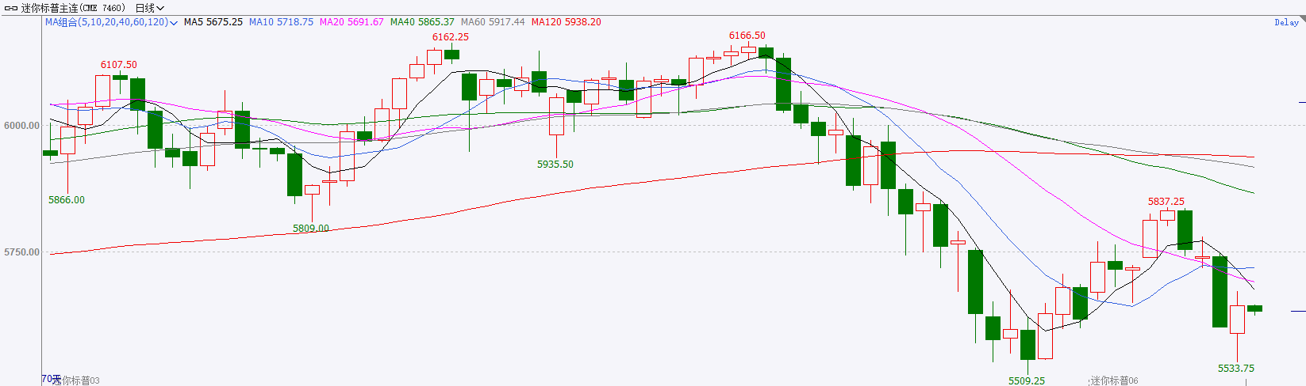

资料来源：Wind、瑞达国际

**富时中国A50**

截至3月31日，富时中国A50指数下跌0.56%至13336.36点；新交所富时A50期指主力合约下跌0.57%至13334点。海外方面，美国关税政策将于4月2日正式落地，虽然特朗普表示有达成协议都可能，但市场仍担忧其政策的反复。国内方面，经济基本面，3月份，国内三大PMI指数均较上月进一步走高，国内经济活动维持扩张，经济复苏态势不变。个股方面，3月30日，四家国有大行宣布将通过定增方式，合计募集5200亿资金用于补充核心资本，其中财政部将认购5000亿元。由于定增股价高于二级市场价格，短期预计将对上述国有行股价形成拉动。此外茅台预计于4月3日公布财报，由于茅台为富时中国A50成分股财报预计对指数产生一定影响。整体来看，经济基本面在稳增长政策支持下，呈现修复态势，目前，受到海外扰动加上上市公司进入年报披露期，市场风险偏好有所回落，股指仍有向下修正的可能。然而在国有大行的带动下银行板块预计有较好表现，对于银行股权重占比大的富时中国A50指数起到一定支撑。策略上，建议轻仓逢低买入。

图表3：富时中国A50走势图

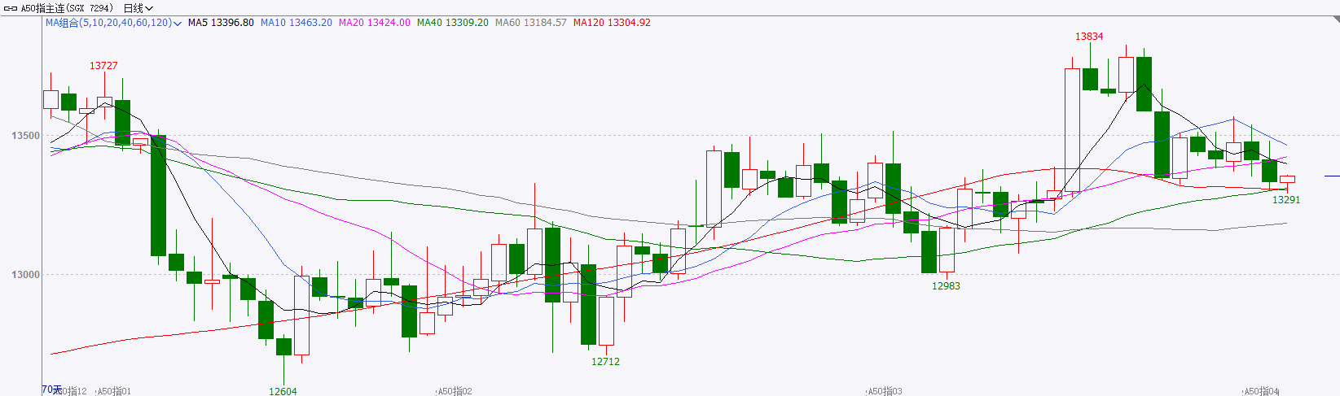

资料来源：Wind、瑞达国际

**铜**

隔夜COMEX铜震荡偏弱，报收5.0525美元/磅，涨跌幅-1.51%。国际方面，美联储-威廉姆斯：当前经济不存在滞胀，需依赖数据来调整政策，不确定性很高，长期通胀预期稳定。巴尔金：降息需要对通胀下降有信心，目前不是预测今年会降息几次的时候。忧虑关税对通胀和就业的影响。国内方面，3月份，制造业采购经理指数（PMI）为50.5%，比上月上升0.3个百分点，制造业景气水平继续回升。库存方面，截至3月31日，COMEX铜库存为96175短吨，环比1709短吨；LME铜库存为211375吨，环比-1550吨；SHFE每日仓单137460吨，环比+1729。美元美债方面，美元指数小幅收涨0.17%，报104.18。基准的10年期美债收益率收报4.2100%；对货币政策更敏感的两年期美债收益率收报3.8950%。操作建议，纽铜主力合约轻仓逢低短多交易，仅供参考。

图表4：铜日线走势图

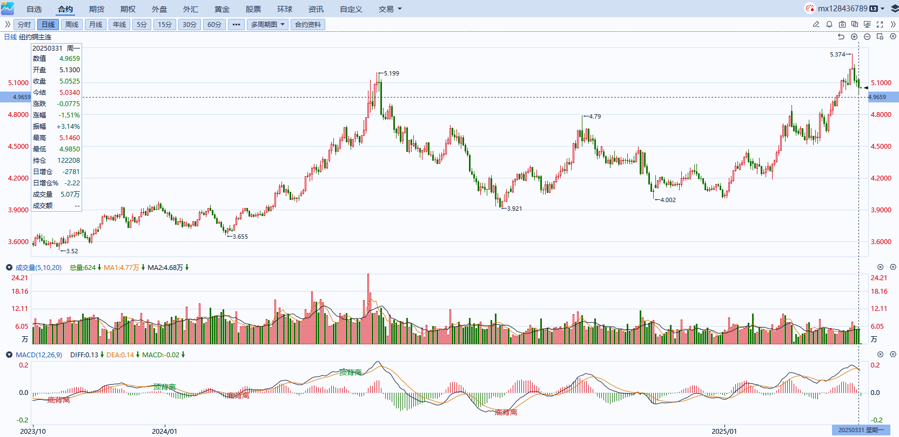

资料来源：Wind、瑞达国际

**黄金**

隔夜，国际贵金属期货收盘涨跌不一，COMEX黄金期货涨1.38%报3157.4美元/盎司，COMEX白银期货跌0.14%报34.765美元/盎司。3月以来，COMEX黄金期货涨10.84%，COMEX白银期货涨10.38%。地缘方面，乌克兰总统泽连斯基或计划退出美乌矿产协议，俄乌停火续添不确定性，特朗普就核问题对伊朗再度发出威胁。地缘扰动持续，避险属性对贵金属构成长期支撑。特朗普将于4月2日起对所有未在美国制造的汽车、制药及木材额外征收25%的关税，美国本土通胀预期上行，全球经济衰退预期升温，引发市场波动加剧。经济数据方面，美国3月芝加哥PMI录得47.6，高于预期值45.2，前值为45.5，创下2023年11月以来新高；美国3月达拉斯联储商业活动指数录得-16.3，显著低于预期值-5，通胀再反弹担忧使得商业活动信心受挫，经济滞胀风险升温压制美元表现。展望未来，此前鲍威尔初步释放鸽派信号，年内两次降息或已成定局，但本次PCE的超预期上行或为美联储维持观望的利率基调提供依据，后续需密切关注联储票委的政策指引。关税政策不确定性仍是市场主要风险点，全球贸易摩擦加剧可能推高通胀预期，并影响市场风险偏好。受避险需求及央行购金支撑，黄金中长期上行逻辑依然稳固。白银方面，白银ETF资金流入显示多头情绪回暖，但白银需求仍处于弱周期，金银比仍维持在高位，白银上行空间相对受限。短期内建议观望为主，中长期逢低布局。COMEX黄金参考区间2950-3150美元，COMEX白银参考区间32-35美元。

图表5：COMEX黄金日线走势图

图表

AI 生成的内容可能不正确。

资料来源：Wind、瑞达国际

**ICE原糖**

洲际交易所(ICE)原糖期货收低，盘中触及近三周低点，市场需求低迷。ICE 5月原糖期货合约收跌0.1美分，或0.5%，结算价报每磅18.86美分，盘中触及3月12日以来低点18.72美分。巴西航运机构Wiiams发布的数据显示，截至3月26日当周，巴西港口等待装运食糖的船只数量为38艘，此前一周为50艘。港口等待装运的食糖数量为155.54万吨，此前一周为191.16万吨。在当周等待出口的食糖总量中，高等级原糖(VHP)数量为110.65万吨。根据Wiiams发布的数据，桑托斯港等待出口的食糖数量为104.14万吨，帕拉纳瓜港等待出口的食糖数量为34.51万吨。美糖主力价格关注上方压力21.0美分/磅，下方支撑16.5美分/磅。建议5月 ICE 期糖短期观望。

图表6：ICE美糖主力合约价格走势图及支撑位和阻力位

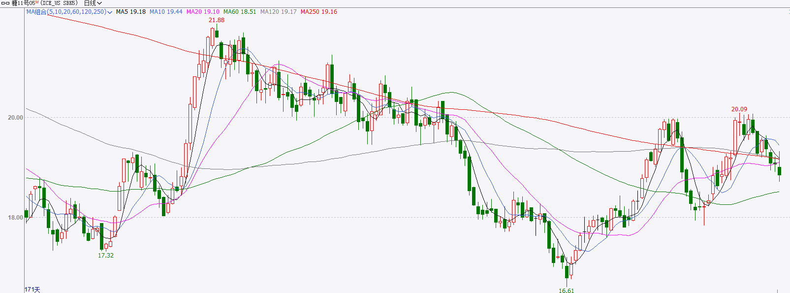

**ICE棉花**

洲际交易所(ICE)期棉收盘小幅下滑，受美元走强打压;但收复盘中稍早的部分失地，受美国农业部公布的美国2025年所有棉花种植面积预估低于市场预期提振。ICE 5月期棉合约下滑0.07美分，结算价报每磅66.83美分。盘中稍早一度跌逾1%。国际方面，据美国农业部(USDA)报告显示，2025年3月14-20日，2024/25年度美国陆地棉出口签约量19159吨，较前周下降17%，较前4周平均水平下降57%，主要买家巴基斯坦、越南、土耳其、孟加拉国、墨西哥、萨尔瓦多、危地马拉。2024/25年度美国陆地棉出口装运量89302吨，较前周增长12%，较前4周平均水平增长16%，主要运往越南、土耳其、巴基斯坦、墨西哥、印度。美棉主力价格关注上方压力71美分/磅，下方支撑63.0美分/磅。建议5月 ICE 期棉短期暂时观望。

图表7：ICE美棉主力合约价格走势图及支撑位和阻力位

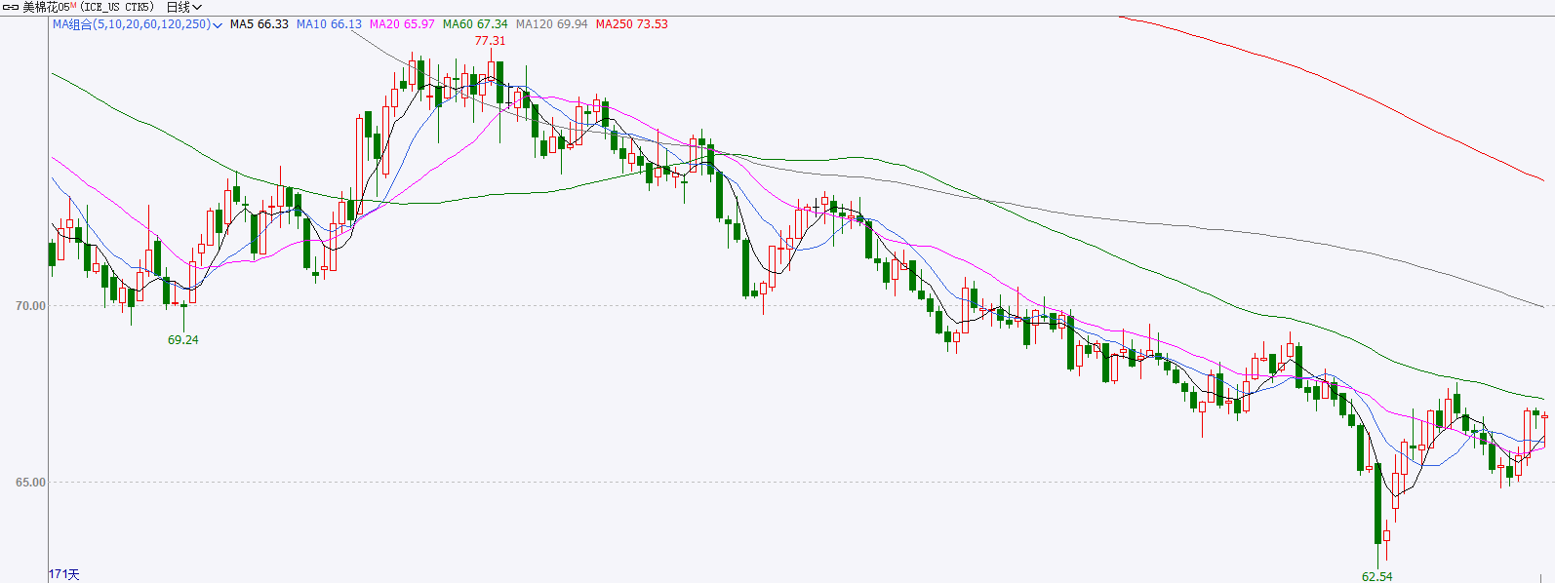

△ 免责声明

此报告由瑞达国际所编制。本报告采用之资料及意见均相信可靠及准确，但本公司并不对各分析或有关资料之可靠性及准确性作出全面性保证。本报告只供客户或读者作参考之用，客户或读者不应完全依靠本报告内容作为投资准则。

本报告之资料及意见如有任何更改，恕不另行通知。本报告并非及并无意图构成任何作价或招揽进行买卖本报告 提及的商品。本公司不会对任何因依靠本报告作出任何买卖而引致之任何损失承担任何责任。



24小时客服电话： 00852 - 25342000/86 - 13603059885

24小时传真电话： 00852 - 25632368

客服邮箱： cs@ruida- int . com

客服QQ： 203195058/2938472186

网址：www. ruida- int . com

地址: 香港湾仔菲林明道8号大同大厦17楼05 - 06室